INFORME CNO 772
Fecha: noviembre 14 de 2024

Temas administrativos:

- Se realizó con éxito la versión 29 del Congreso del Mercado de Energía Mayorista-MEM.

- El próximo 19 de noviembre del año en curso se llevará a cabo, en formato virtual, la jornada técnica del subcomité de Controles del Sistema. Dentro los temas de la agenda destacan la operación de sistemas eléctricos de potencia considerando una alta participación de la generación basada en inversores, experiencias en la formulación de estudios EMT, nuevas tecnologías GRID FORMING, validación de modelos, y pruebas para autogeneradores en el marco de la Resolución CREG 060 de 2019.

- El 8 de noviembre del año en curso se dio apertura a la convocatoria para la selección de los miembros por elección del CNO en el año 2025. A continuación, el cronograma:

- Publicación del aviso de la convocatoria (diario de amplia circulación nacional y página WEB del CNO), 8 de noviembre de 2024.

- Recepción de postulaciones, 22 de noviembre de 2024.

- Comunicación a las empresas informando quienes se postularon por grupo e instrucciones de acceso a la página web para votación, 25 de noviembre de 2024.

- Votación a través de la página WEB del CNO, del 29 de noviembre al 3 de diciembre de 2024.

- Publicación de los resultados, 4 de diciembre de 2024

- Expedición del Acuerdo por el cual se integra el CNO para el año 2025, 5 de diciembre de 2024.

- Se presenta para conocimiento del Consejo el presupuesto de funcionamiento preliminar para el año 2025. El mismo fue construido teniendo en cuenta un Incremento del salario mínimo del 10 % y un IPC del 6 %. En la reunión ordinaria de diciembre del año 2024 se presentará nuevamente el presupuesto con cifras definitivas del congreso MEM 29 y los resultados de la conformación del CNO para el año 2025.

- El 13 de noviembre de 2024 se publicó la Circular 145 dirigida a los agentes generadores, transmisores, distribuidores, demanda regulada y demanda no regulada, con el objeto de que los agentes que estén interesados soliciten ser invitados a las reuniones del CNO durante el 2025. Los resultados de las solicitudes se revisarán en la reunión de diciembre del CNO.

Temas técnicos:

- A continuación, se presentan los temas más relevantes abordados en los grupos de trabajo, Subcomités y Comités, para conocimiento del CNO:

Subcomité de Planeamiento Operativo-SPO:

- Se revisó nuevamente la metodología de definición de la senda de verano 2024-2025 y se determinaron los siguientes elementos para establecerla:

  - Considerar un enfoque estocástico.

  - Para el primer filtro de escogencia de series de aportes hídricos, seleccionar aquellas que contemplen durante el segundo verano el promedio de los niños históricos respecto a su media. Según los cálculos preliminares, los aportes estarían por debajo del 70 % de la media climatológica.

  - Considerar aportes entre el 75 y 100 % de la media para el primer verano, lo anterior a pesar de las señales de consolidación de un fenómeno de "La Niña" del IDEAM.

  - La condición inicial del embalse debe ser una proyección a 30 de noviembre, teniendo en cuenta la mejor información disponible. También se plantearon otras alternativas: a) seleccionar un nivel intermedio entre el valor final de la senda de invierno y la condición esperada, y b) contemplar el valor final de la senda de invierno.

Nota: Para las alternativas a) y b), se debe alertar a la Comisión sobre la desactivación instantánea del Estatuto para Situaciones de Riesgo de Desabastecimiento-ESRD si no se alcanza el valor final de la senda de invierno.

  - Se establece para los aportes recientes al momento de la simulación, adoptar un criterio de persistencia. Esto aplica para las series sintéticas del modelo autorregresivo de parámetros-ARP. Se sugirieron otras opciones, como el promedio de los caudales generados por el ARP, o el escenario esperado del SURER para las primeras semanas del horizonte de análisis.

- En el subcomité se revisaron los artículos 3 y 6 de la Resolución CREG 209 del año 2020, que complementó el Estatuto para Situaciones de Riesgo de Desabastecimiento-ESRD. Se analizó si la condición del Sistema se enmarca en el caso número 6 de la tabla del artículo 3, o si en función del artículo 6, el ESRD seguirá activo hasta que se alcance la senda de referencia de la estación de invierno. Se acordó sugerir a la CREG en el CACSSE 200 aclarar la situación con la expedición de una norma o vía concepto.

A partir de la respuesta de la Comisión, se analizará la pertinencia de simular el comportamiento del sistema si se hace exigible la entrega de las Obligaciones de Energía en Firme y su efecto en el desembalsamiento de las plantas hidroeléctricas. Adicionalmente, se recomendó ajustar el estatuto revisando la meta térmica y la posible desactivación de este una vez se defina la senda de verano 2024-2025.

- Se indicó de manera excepcional y por solo el día 10 de octubre del año en curso, que se habilitó la exportación a Ecuador por solicitud de la embajada del vecino país.

- Se acordó enviar una carta a CALAMARÍ y SPEC solicitando las fechas de todos los mantenimientos que se llevaran a cabo en la terminal de regasificación en un horizonte de dos años, de tal manera que los análisis del planeamiento operativo tengan en cuenta dicha información.

- Respecto al cronograma para la formulación de la senda de verano 2024-2025, se definió como fecha máxima para la entrega de la hidrología semanal a 30 de noviembre del año en curso del SURER, el 21 de octubre del 2024. El 1 de noviembre el subcomité se reunió extraordinariamente para ver los primeros resultados, haciendo sensibilidades a la condición inicial del embalse. Asimismo, se acordaron los siguientes supuestos para llevar a cabo las simulaciones finales, las cuales fueron presentadas al subcomité el 13 de noviembre del año en curso:

  - Para el primer verano, considerar en el filtraje de las series de aportes hidrológicos aquellas que estén entre el 75 y 100 % de la media climatológica.

  - Tener en cuenta el escenario de aportes construido por el Subcomité de Recursos Energéticos de Renovables-SURER hasta el 30 de noviembre del año en curso.

  - La condición inicial del embalse será la que el SIN tenga al momento de llevar a cabo las simulaciones.

  - Se tendrá en cuenta la Curva de Aversión al Riesgo-CAR actual, es decir, aquella que considera la agregación del percentil 10 de cada embalse para cada etapa (ver siguiente punto).

- Se programó reunión extraordinaria del subcomité para revisar la metodología de definición de la Curva de Aversión al Riesgo-CAR. Las opciones estudiadas fueron las siguientes:

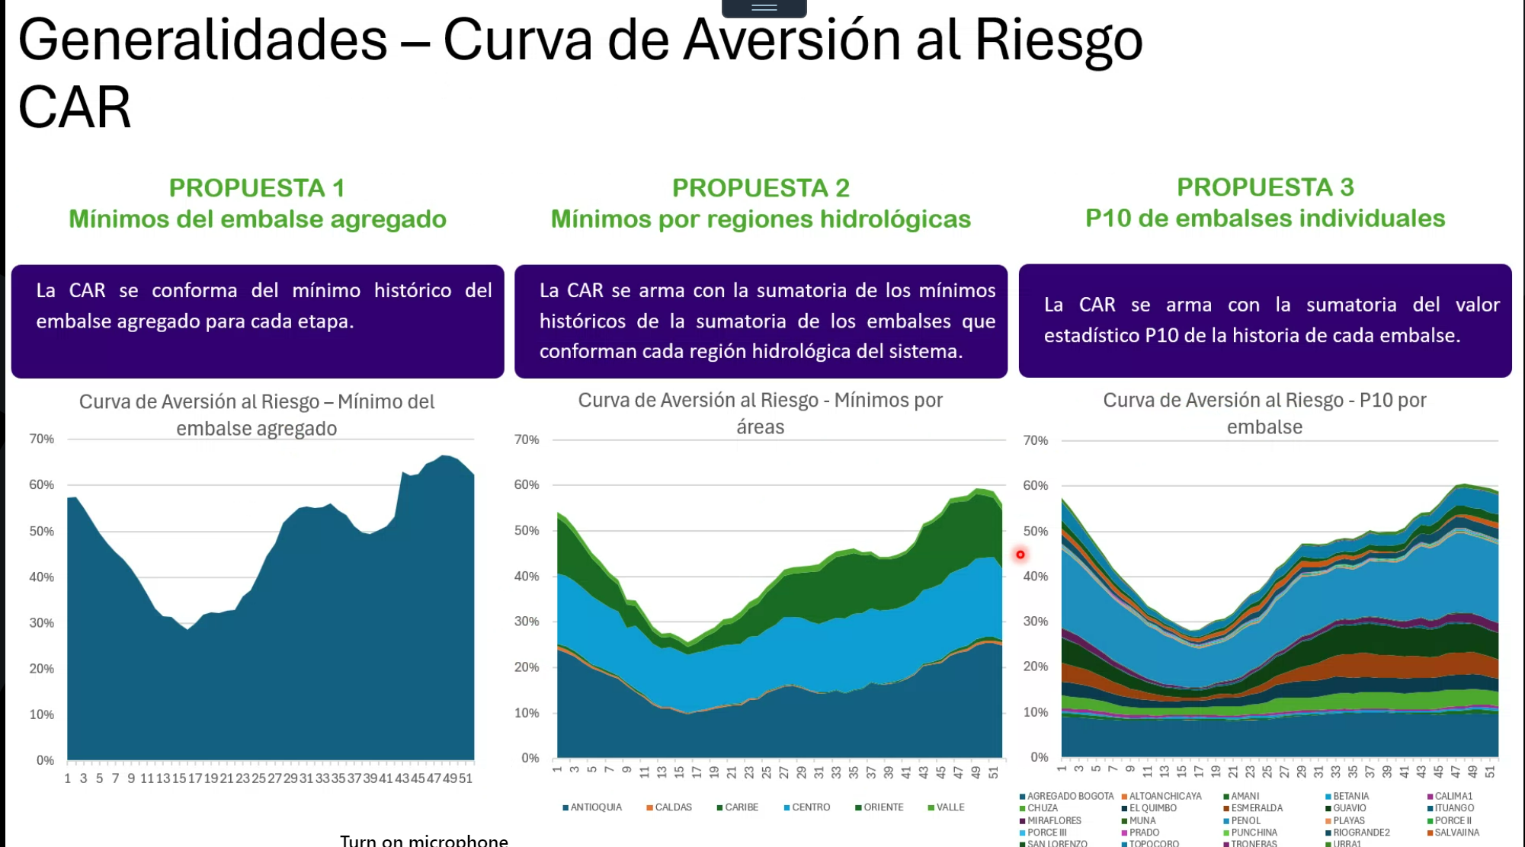

Al respecto, el CNO indicó que las tres (3) alternativas tienen en cuenta los valores históricos de embalse, y en la medida que algunas plantas permitan que los niveles desciendan cada vez más, la CAR disminuirá paulatinamente. El CND indicó que se exploraron otras opciones basadas en simulaciones energéticas, sin embargo, estos enfoques permiten que algunos embalses individuales puedan llegar al 0 % de su volumen útil.

Finalmente, el subcomité seleccionó mediante votación la opción 3, es decir, la construcción de la CAR a partir de la agregación del percentil 10 de cada embalse y para cada etapa.

- TEBSA presentó una alternativa de gestión del riesgo de sistemas hidrotérmicos, denominada “Curvas de Referencia de Embalsamiento”, la cual es una adaptación del enfoque de la ONS, operador del sistema eléctrico de Brasil. La metodología establece diferentes zonas de embalsamiento para un escenario crítico de aportes y cotas máximas de generación térmica, determinando para la estación de interés, verano o invierno, el nivel mínimo de seguridad del enalbase agregado del SIN en la última etapa. A partir de dicho valor, se llevan a cabo simulaciones regresivas e iterativas hasta encontrar los niveles de embalse de los meses anteriores, garantizando la atención de la totalidad de la demanda, y por supuesto, el nivel de embalse final para la etapa superior. Las curvas encontradas se presentan en la siguiente gráfica:

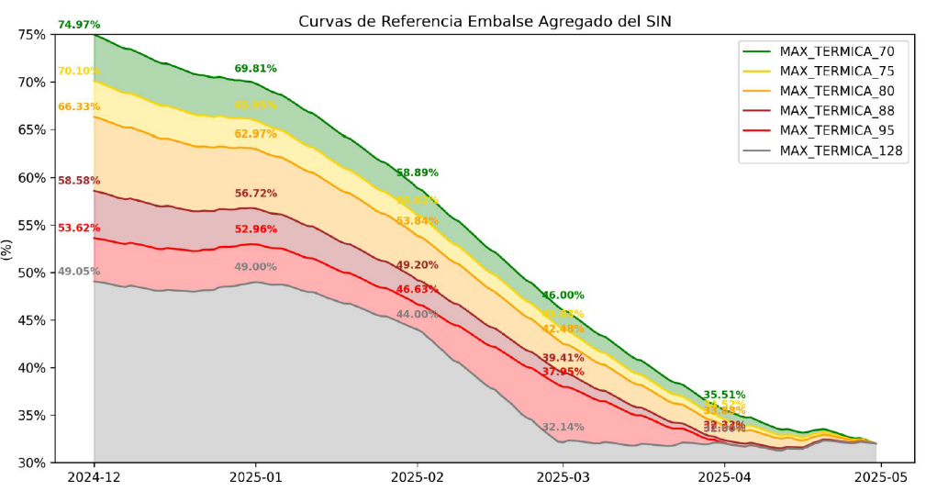

Se acuerda analizar esta propuesta detalladamente en el subcomité, la cual potencialmente podría generar una solicitud de modificación regulatoria del Estatuto para Situaciones de Riesgo de Desabastecimiento-ESRD.

- Con relación a la revisión del objetivo del ESRD, de incrementar y propiciar el embalsamiento del SIN, el subcomité recomienda al Comité de Operación y Consejo Nacional de Operación, enviar una comunicación a la CREG alertando sobre el no cumplimiento de dicho objetivo y los problemas identificados del mecanismo.

Subcomité de Recursos Energéticos Renovables-SURER:

- Se informó por parte del CND que el IRI actualizó su pronóstico de materialización del fenómeno de “La Niña” para el trimestre septiembre-octubre-noviembre. Comenta que su probabilidad de ocurrencia se redujo al 60 %. Asimismo, resalta que para el mes de febrero del año 2025 la condición sería neutral.

- Se revisó la actualización del cálculo del desbalance energético del SIN, el cual tiene un valor de 7.57 GWh-día considerando una ventana móvil de 6 años para su cuantificación, y sin tener en cuenta desbalances promedio negativos.

- El Subcomité de Planeamiento Operativo-SPO solicitó al SURER generar un escenario esperado de aportes con resolución semanal hasta el 30 de noviembre del año 2024, lo anterior como insumo para la construcción de la propuesta de senda de referencia para la estación de verano 2024-2025, ello en el marco de la Resolución CREG 026 de 2014, Estatuto para Situaciones de Riesgo de Desabastecimiento.

Subcomité de Controles del Sistema-SC:

- Nuevamente se identificó un mal desempeño en algunas plantas de generación basadas en inversores en diferentes eventos del Sistema. Se evidenció para algunos casos mala parametrización de los inversores, dificultades en los puntos de conexión común y limitadores de potencia reactiva, parametrización incorrecta de la curva FRT, cesación momentánea de potencia e incumplimiento de la curva PQ.

- Respecto a los ajustes de los estabilizadores del sistema de potencia, PSS, el CND recalca que varios generadores han entregado 140 informes de actualización, sin embargo, 15 plantas aún no tienen cronograma establecido y 40 tienen proyectado entregar dichos documentos durante el segundo semestre del año en curso y el año 2025.

- El subcomité está construyendo un inventario de pruebas aplicables a las plantas sincrónicas no despachadas centralmente, en búsqueda de la obtención de sus modelos. A partir de ello, se enviará comunicación a la CREG para solicitar reglar las condiciones de pruebas que deben cumplir este tipo de unidades de generación. Como paso previo, se acordó que el CND envíe correo electrónico a las plantas donde se identifiquen parámetros eléctricos mal reportados y que no cumplan criterios ingenieriles.

Subcomité de Plantas-SP:

- A partir de noviembre del año en curso los integrantes del subcomité de plantas diligenciarán quincenalmente las horas de operación de sus unidades térmicas, posteriores al último mantenimiento mayor, y las horas de operación que faltan antes de una intervención que implique una indisponibilidad superior a siete (7) días calendario. El Consejo junto con el CND compartieron el formato y enlace para consolidar la información.

Subcomité de Análisis y Planeación Eléctrica-SAPE:

- El CND plantea una propuesta de acuerdo para gestionar y distribuir las proyecciones de demanda de energía eléctrica por barra, supuesto esencial para la realización de los análisis eléctricos en el marco de los informes de planeamiento operativo eléctrico de mediano y largo plazo del CND, y los mismos ejercicios de planificación de la Unidad. Se acordó llevar a cabo reunión CND-CNO-UPME para socializar la propuesta con la UPME.

- Se presentaron por parte del Operador del Sistema las restricciones actuales que se observan en la programación de la operación, que implican atrapamiento de generación térmica o solar fotovoltaica, o generación de seguridad hidroeléctrica que incrementa el desembalsamiento de este tipo de plantas. El listado es el siguiente:

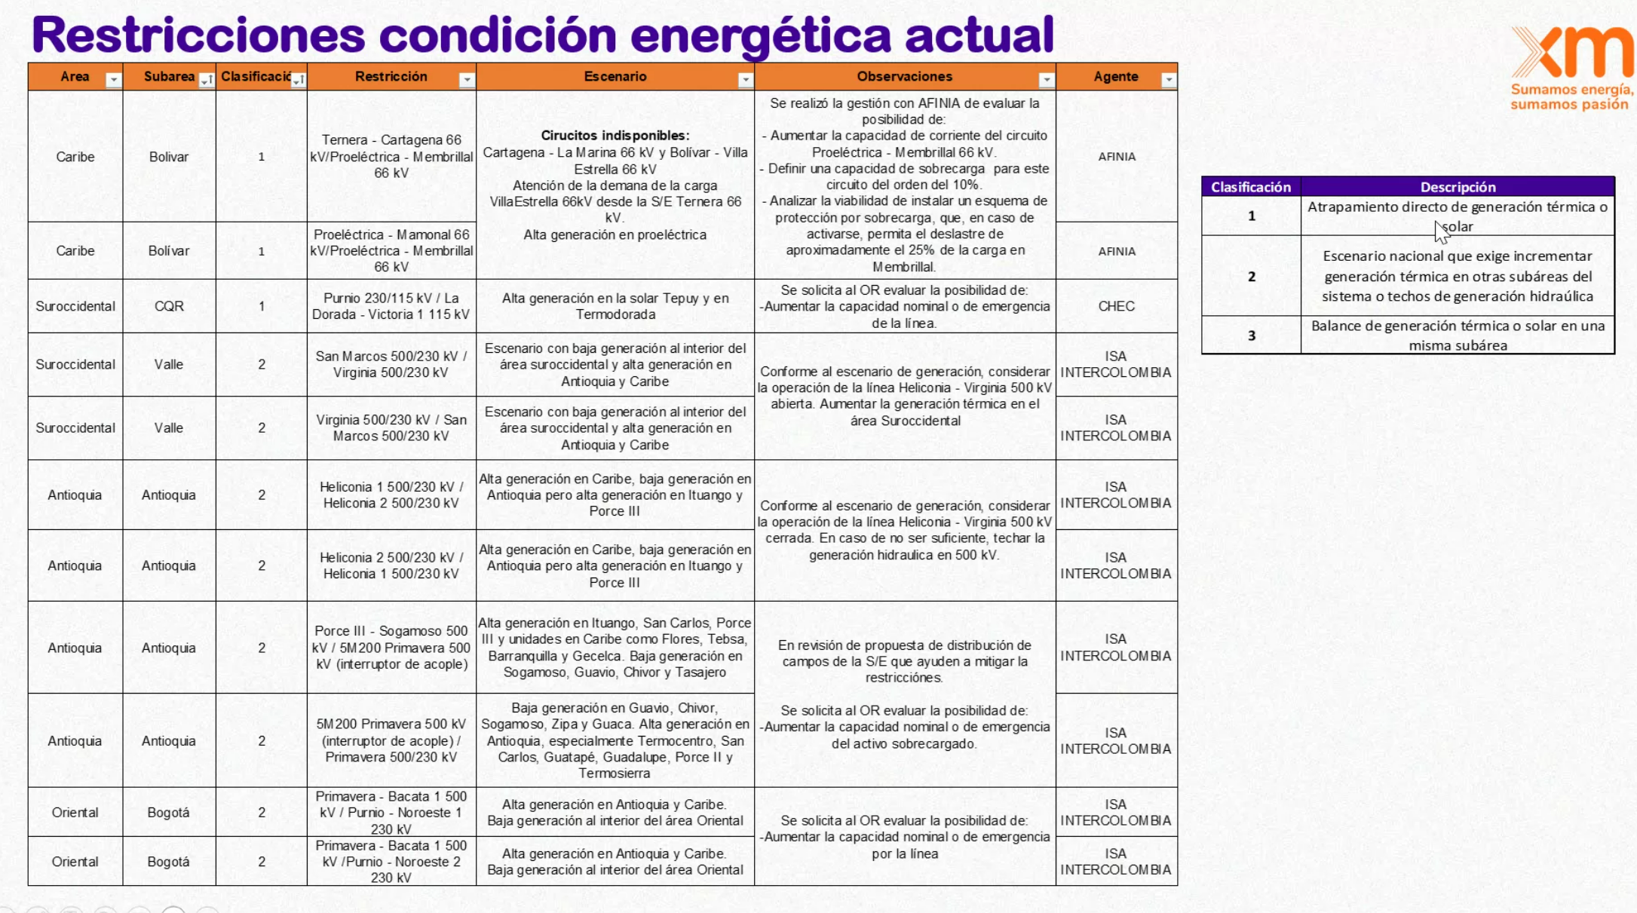

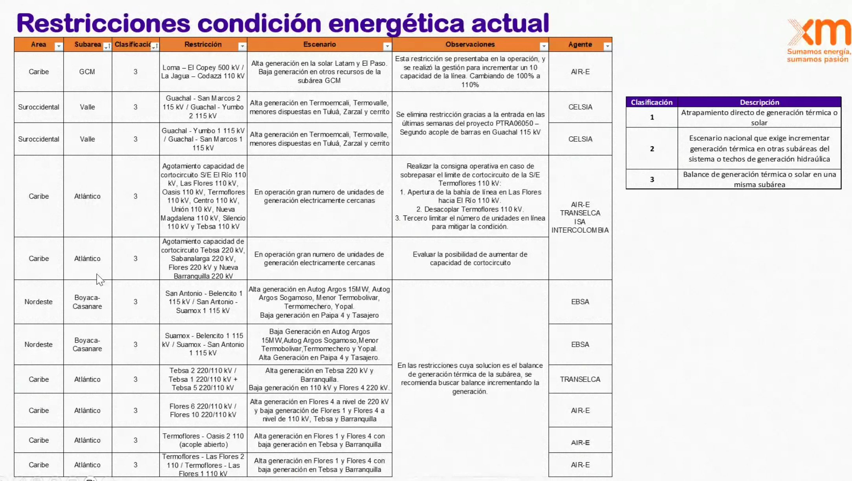

Al respecto, se acuerda llevar a cabo una jornada exclusiva de restricciones con los agentes involucrados, para buscar alternativas operativas de corto plazo que minimicen o eliminen dichas restricciones.

Finalmente, el CNO comenta que este listado no considera las nuevas restricciones que se generarían por la conexión de nuevas plantas, información que es igualmente relevante.

- Se presentó el balance de potencia reactiva del SIN teniendo en cuenta la entrada de varios proyectos de generación. En la siguiente gráfica se muestra la capacidad de entrega y absorción de potencia reactiva, considerando tres (3) escenarios que se diferencian por la cantidad de unidades bajo la connotación de pruebas.
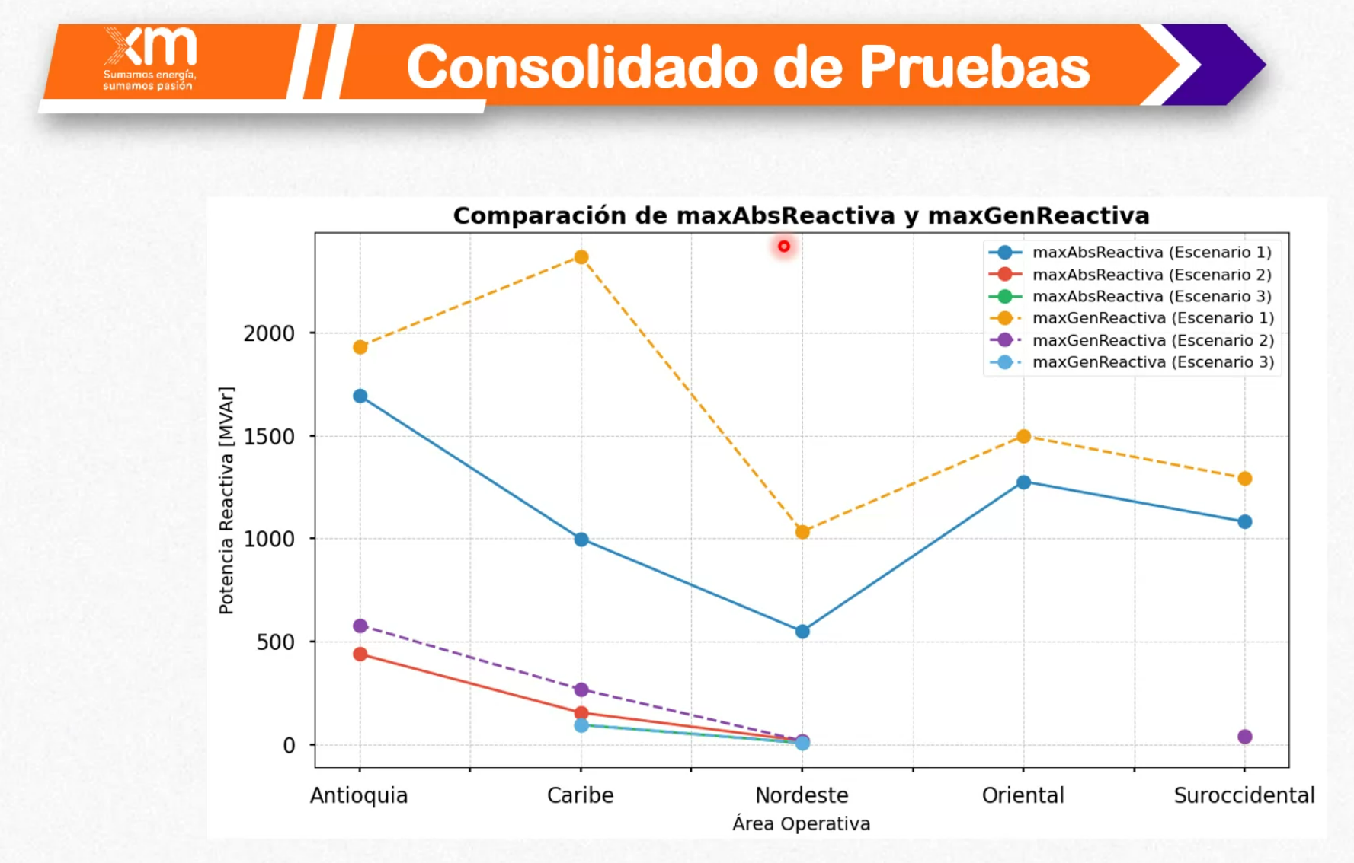

- Dada la indisponibilidad del enlace Bolívar-Villa Estrella 66 kV durante cuatro (4) meses, se conceptuó por parte del subcomité un nuevo Esquema Suplementario de Protección del Sistema-ESPS en los transformadores Ternera 220/66 kV-150 MVA, que deslastra de forma controlada la carga asociada al enlace Ternera-Villa Estrella 66 kV.

Subcomité de Protecciones-SProtec:

- Respecto a la operación incorrecta de los relés diferenciales de línea de SIEMENS, el fabricante comentó que el nuevo FIRMWARE V9.80 junto con los análisis de eventos a partir de COMTRADES extendidos, subsana la operación incorrecta de los dispositivos para todos los casos analizados. Al respecto, varios integrantes del subcomité indicaron que esta conclusión se deriva de un comportamiento no visualizado en los COMTRADES originales, y no se tiene claridad de cómo se replicaron los eventos de los COMTRADES extendidos. En este sentido, se acordó abordar nuevamente el tema en la próxima reunión del subcomité.
- Con relación a la actualización del documento de lineamientos para elaborar los Estudios de Análisis y Coordinación de Protecciones-EACP, el subcomité está de acuerdo en que se siga teniendo un enfoque “referencial” durante el año en curso y primer semestre del 2025, posteriormente en el segundo, con el aprendizaje de aplicación del mismo, se elevará el documento a categoría de Acuerdo CNO.

Grupo de trabajo pronóstico de plantas solares fotovoltaicas:

- Los agentes presentaron los procedimientos implementados para llevar a cabo sus pronósticos de irradiación y producción de plantas solares fotovoltaicas. Algunos utilizan la información del predespacho y redespacho para llevar a cabo sus análisis para diferentes horizontes temporales, y aplican técnicas de inteligencia artificial y aprendizaje reforzado; otros utilizan plataformas y herramientas especializadas globales, que no contemplan las particularidades de zonas tropicales.

Por otro lado, si bien se manifestó por el grupo el uso del modelo Uniandes-CNO para simular la producción solar fotovoltaica, se indicó que aún se está calibrando el mismo para reflejar fielmente la realidad operativa.

- Como conclusión, se evidencia la necesidad de modelar la climatología de las zonas donde están ubicadas las plantas solares fotovoltaicas y mejorar la red de medición nacional del IDEAM. Lo anterior es complementario a las acciones que actualmente están adelantando los agentes generadores y la academia.

Grupo de trabajo Acuerdo de reporte de incidentes del sector eléctrico:

- El grupo sesionó para discutir una propuesta de mecanismo de confidencialidad para el reporte de incidentes cibernéticos. Al respecto, el equipo presentó las dificultades jurídicas y reputacionales a las que se exponen las empresas sin la existencia de este, motivo por el cual, según los agentes, el mismo debe ser parte integral del futuro Acuerdo.

Comité de Ciberseguridad:

- COLCERT presentó la metodología para la identificación de infraestructuras críticas cibernéticas en el sector minero-energético, catalogado como estratégico. Indicó que el responsable por la identificación de dichos activos es el Ministerio de Minas y Energía-MINENERGÍA, y que está abierto a complementar los criterios para establecer el ordenamiento final de los activos.

- Se referenciaron dos ataques cibernéticos, uno en el sector de telecomunicaciones a la empresa colombiana Transtec Design and Engineering, y otro a Corantioquia, ambos bajo la modalidad de ransomware. El CNO preguntó sobre el ataque cibernético que sufrió AIR-E, que ocasionó la perdida de supervisión de todos los activos de la subárea Atlántico. No obstante, el Operador de Red incumbente no estuvo presente y no socializó la situación.

- Teniendo en cuenta que algunos agentes manifestaron la imposibilidad de cumplir la implementación de la Guía de Seguridad durante el mes de octubre del año en curso, el Comité de Ciberseguridad estudiará la alternativa de ampliar los plazos para llevar a cabo esta labor en el marco de la actualización del Acuerdo 1502.

Comité de Supervisión:

- Al 09 de octubre del año en curso, aún no se había recuperado la supervisión de todos los activos asociados a la subárea operativa Atlántico, ello debido a los efectos del ataque cibernético reportado por AIR-E. Se indicó por parte del Consejo la importancia de subsanar este evento lo más pronoto posible, debido al impacto que podría tener para la operación confiable y segura de esta zona del SIN.

- CELSIA presentó su experiencia sobre la integración de recursos de generación y activos de transporte y distribución de energía eléctrica. Referenció los retos asociados al cumplimiento de los requisitos de supervisión definidos en la reglamentación actual y las pruebas auditadas establecidas para ello.

Comité de Distribución-CD:

- Se informó por parte de AIR-E que, si bien se priorizó la recuperación de la supervisión de sus activos y el intercambio de información operativa en tiempo real con el CND, derivado del ataque cibernético, en ese momento persistían los problemas para los aplicativos que habilitan el reporte de sus pronósticos de demanda.

- Se socializó por parte del CND el resumen del evento del 19 de septiembre del año 2024, donde se identificó el fenómeno de recuperación lenta e inducida de tensión ante falla, que presuntamente se originó por contingencia en el SDL de la subárea Guajira-Cesar-Magdalena (GCM) e implicó la desconexión de 250 MW de potencia. Asimismo, se listaron eventos similares que se tienen documentados desde el año 2020 (ver tabla):

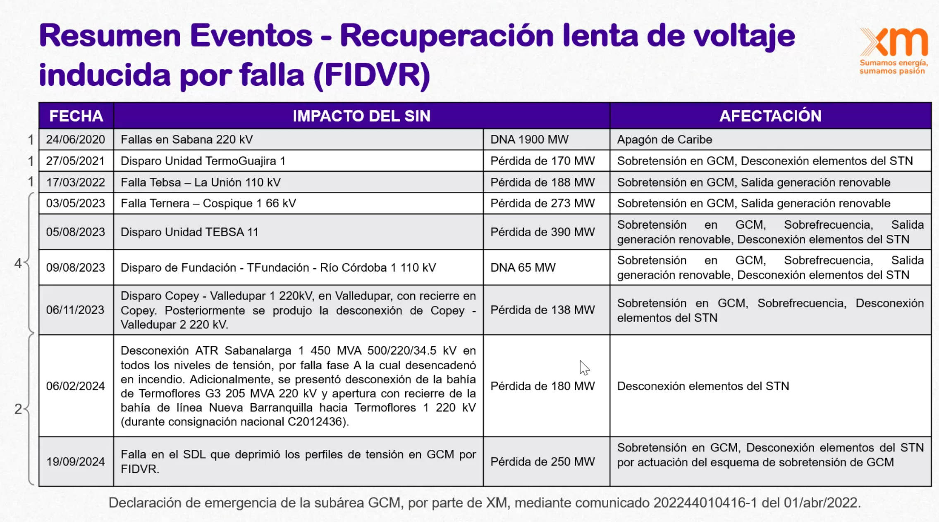

- En la siguiente gráfica se presentan las instrucciones de racionamiento que se han emitido desde el CND por agotamiento de la red del STR del área Caribe:

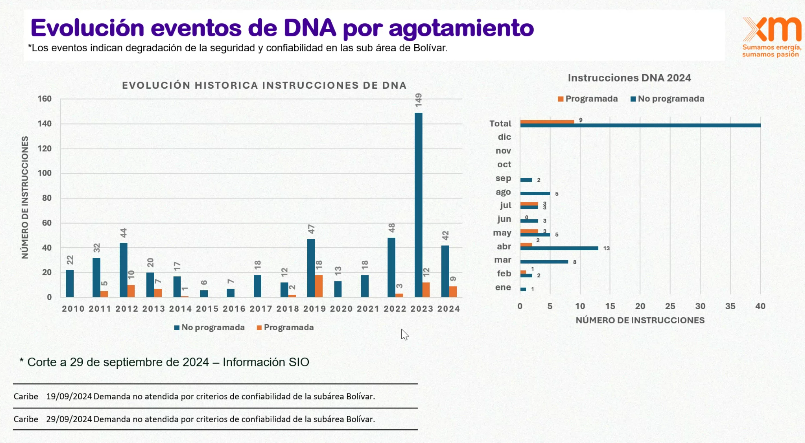

Comité de Transmisión-CT:

- A la fecha, solamente los siguientes transportadores, generadores y operadores de red han dado respuesta a la solicitud de información (carta) asociada a las subestaciones críticas del STN y STR, categorizadas por agotamiento de su capacidad de cortocircuito: AIR-E, AFINIA, EPM, ENLAZA, TEBSA, CELSIA, ENEL e ISA-INTERCOLOMBIA; las compañías EBSA, TRANSELCA, PRIME TERMOFLORES y EMCALI no la han suministrado a pesar de la reiteración de la solicitud.

Es importante mencionar que, a partir de la información recibida, la UPME con su consultor tomarán decisiones asociadas a expansión en el marco de su Plan de Transmisión.
- La Comisión expidió la Resolución CREG 101 056 de 2024, por el cual se modifica la definición del precio de oferta ajustado establecido en la Resolución CREG 026 de 2014. La redefinición es la siguiente: “Precio igual al mayor precio ofertado para el día por las plantas térmicas, más su precio de arranque-parada variabilizado con la menor disponibilidad declarada diferente de cero para los períodos horarios del día multiplicada por 24”.

- La Comisión expidió la Resolución CREG 101 051 de 2024, por la cual se definen y establecen las reglas asociadas al literal a) del artículo 2.2.3.2.71 del Decreto 1073 de 2015, adicionado por el artículo 8 del Decreto 929 de 2023, para el ajuste de las reglas de los costos de arranque y parada de la Resolución CREG 034 de 2001. En ella se ajusta la metodología para estimar el valor a incluir en el reporte de costos de suministro y transporte de combustibles, se modifican los costos de operación y mantenimiento para las diferentes tecnologías, se da alcance a la forma de calcular el costo de reconciliación positiva, y se define un tiempo de 10 semanas para implementar la norma.

- La Comisión expidió la Resolución CREG 101 058 de 2024, por la cual se adoptan medidas transitorias en el Mercado de Energía Mayorista ante la declaración de un racionamiento programado de gas natural. En esta norma se define el tratamiento transitorio de las desviaciones de Obligaciones de Energía Firme-OEF para las plantas térmicas con contratos de suministro de gas natural y con OEF, que negocien y/o que les sea racionado el gas en el marco de la Resolución MINENERGÍA 40444 de 2024. Asimismo, se establece el tratamiento provisional de las plantas o unidades de generación que reciben el gas de otras plantas o unidades de generación, que serán despachadas como generación forzada en las cantidades y configuración que el CND determine en el despacho económico.

- La Comisión expidió la Resolución CREG 101 059 de 2024, por la cual se complementa la Resolución CREG 026 de 2014 y se dicta una disposición transitoria. Se define un procedimiento para determinar el Precio de Oferta Ajustado, una periodicidad diaria para evaluar y publicar la condición del Sistema si el nivel del embalse agregado del SIN es inferior a la senda de referencia en más de un (1) punto porcentual, ello bajo la condición de riesgo, y se establece que, en caso de presentarse Demanda No Cubierta-DNC producto de la consideración de la energía vendida y embalsada como generación para el cumplimiento de las Obligaciones de Energía Firme, los costos de dicha DNC sean asignados a los generadores y comercializadores en proporción a las cantidades compradas en bolsa.

Finalmente, se determina un procedimiento para cuantificar la generación térmica objetivo en el despacho económico durante la declaratoria de racionamiento programado de gas; básicamente se evalúa el cumplimiento de la meta térmica definida en el predespacho ideal después del ajuste de ofertas de las plantas hidroeléctricas y ejecutado el despacho económico.

- Se expidió por parte de la CREG la Circular 088 de 2024, la cual publicó para consulta el documento de “Alternativas para desviaciones del programa de generación de plantas variables”. La fecha límite para formulación y envío de comentarios es el 8 de diciembre del año en curso.

- MINENERGÍA presentó el proyecto de modificación a la Resolución 40410 de 2024, donde se plantea un ajuste a las alternativas para soportar las exportaciones de energía eléctrica, y se reactiva el intercambio de energía con Ecuador en los términos de la Resolución 40330 de 2024.

- El Consejo participó en el taller “Estudios habilitantes del sector eléctrico en el contexto de la transición energética justa”; se llevaron a cabo tres (3) presentaciones, las cuales abordaron la descripción general del modelo SimSEE, hipótesis a utilizar para la expansión del SIN y la descripción general de los estudios dinámicos. Finalmente, se hizo una capacitación del modelo citado.

- Para viabilizar las obras de adecuación de la captación del embalse MIRAFLORES, EPM indicó que su nivel debe seguir siendo 0 % del volumen útil hasta el 31 de enero del año 2025, debido a retrasos en la excavación y vaciado de las pilas, y la finalización de las actividades en la pasarela de la torre de captación.

- Se llevó a cabo reunión CND-CNO-CREG donde el Consejo y el Operador del Sistema explicaron el contenido de las comunicaciones enviadas sobre la necesidad de prohibir explícitamente la cesación momentánea de potencia en la generación basada en inversores, activar la regulación primaria de frecuencia para eventos de sub frecuencia (Resolución CREG 060 de 2019), y el riesgo asociado a los periodos transitorios de las normas CREG 148 de 2021, 101 011 de 2022 y el proyecto 701 046 de 2024.

- La Comisión solicitó una propuesta al CND y CNO sobre los requisitos mínimos que debe cumplir la generación basada en inversores sincronizada con el SIN y bajo condición de pruebas.

El CND y CNO recomiendan al Regulador prohibir explícitamente la cesación momentánea de potencia para la generación basada en inversores, y definirán un tiempo de transición para que los agentes generadores ajusten sus inversores.

- A continuación, se presentan las principales conclusiones derivadas de los Informes de Planeamiento Operativo Eléctrico de Mediano y Largo plazo, y Trimestral de Restricciones del CND:

- Se identificaron las acciones que deben ser implementadas para habilitar, desde el punto de vista técnico, la transición energética. Entre los elementos más importantes destacan las inversiones que se requieren para mantener la inercia, control de tensión y potencia reactiva del SIN, incrementar los límites de importación y exportación de cada área y subárea operativa, la incorporación del almacenamiento electroquímico, y la inclusión de nuevas metodologías computacionales para la planeación operativa y de la expansión del Sistema.

- Bajo el panorama planteado por los nuevos escenarios de generación y demanda, el CND advierte que pueden presentarse situaciones operativas donde, a pesar de contar con todos los recursos de generación disponibles, algunos de estos no podrán producir electricidad, independientemente del precio ofertado en el mercado de corto plazo. Asimismo, se visualizan condiciones topológicas y de transferencia de potencia que ameritarán de un control de tensión y potencia reactiva más dinámico.

- Al año 2030 se identifican 188 restricciones en el SIN, que no tienen obra definida por parte de los Operadores de Red y la UPME. De estas limitaciones 122 son operativas, 15 eléctricas y 51 están asociadas al agotamiento de la capacidad de cortocircuito. Desde el punto de vista geográfico, el 39 % de dichas restricciones se localizan en el área Caribe, 19 % en Nordeste, 18% en Oriental, 16 % en Suroccidental y 9 % en Antioquia.

- Actualmente 78 subestaciones a nivel del STR y STN son operadas radialmente, es decir, eventos de falla sencillos implican la desconexión de carga.

- En condición de emergencia se encuentra la subárea operativa Guajira-Cesar-Magdalena (GCM), al igual que los nodos El Banco, San juan, El Carmen y Mompox a 110 kV, Guatapurí y Plato a 34.5 kV, y San Jacinto, Calamar, Zambrano y El Carmen a nivel de 66 kV. Las subáreas Chocó-DISPAC y Bolívar se encuentran declaradas en condición de alerta. Es importante destacar que a pesar de la definición de algunas obras por parte de la UPME en su misión transmisión, paquetes 1 y 2 de obras, dichas declaraciones permanecerán invariantes para el largo plazo.

- Debido al crecimiento de la demanda y la no entrada en operación de los proyectos de expansión, se identifican restricciones que solamente serían gestionables a través de la demanda, es decir, posibles racionamientos de carga. En total son 37 restricciones, de las cuales 2 están localizadas en la subárea Meta, 2 en Norte Santander, 1 en Cauca-Nariño, 6 en Atlántico, 7 en Bolívar, 13 en Córdoba-Sucre y 6 en Guajira-Cesar-Magdalena (GCM).

- Los índices de fortaleza eléctrica de red, hoy sin definir en el Código de Redes, se violarían en varios nodos del SIN, lo cual implicaría la limitación de la generación basada en inversores por la inestabilidad de tensión que se podría ocasionar en sus puntos de conexión, esto independientemente que se tengan operativas todas las unidades de generación equivalentes para el control de voltaje y soporte de potencia reactiva.

- Se presentó el listado de subestaciones críticas, teniendo como criterio para su ordenamiento la propagación de huecos de tensión. Las subestaciones más importantes son Chinú, Cerromatoso, Sabanalarga y Bolívar a nivel de 500 kV. Es importante resaltar que una falla en estas barras podría trascender a todo el SIN, lo anterior en función de la magnitud y duración del hueco de tensión, y la fortaleza eléctrica de los nodos cercanos.

- El incremento de la generación basada en inversores ocasiona la reducción de los niveles de inercia y la constante de regulación combinada del Sistema (BIAS). Ello implica, ante desbalances generación/carga, el aumento de la tasa de cambio de la frecuencia (ROCOF) e incursiones más profundas de dicha variable (NADIR más bajo); es decir, se podría requerir en el corto y mediano plazo la programación de unidades sincrónicas por seguridad.

- Es urgente la actualización del Código de Redes, donde se incorporen criterios como la flexibilidad y la resiliencia para la planeación operativa y de le expansión del SIN. Por ejemplo, se debe establecer una metodología para gestionar los denominados “cisnes negros” o eventos de alto impacto y baja probabilidad de ocurrencia, al igual que establecer medidas regulatorias que limiten el número de campos en subestaciones con configuración barra sencilla, doble barra o anillo.

- El CND indica que la demanda del área Oriental sigue creciendo, específicamente en la zona norte de la sabana de Bogotá. Advierte que los requerimientos de generación de TERMOZIPA actualmente son de una unidad física, pero en el año (2025), independientemente de la instalación de cualquier Esquema Suplementario de Protección del Sistema-ESPS, se necesitarán dos (2) unidades, cuya probabilidad de contar con ellas es del 40 %.

- El CND plantea como solución al atrapamiento de la generación solar en la subárea Guajira-Cesar-Magdalena (GCM), y así garantizar la correcta evacuación de toda la generación basada en inversores que ya tiene permiso de conexión por parte de la Unidad para el año 2026, el tercer transformador 500/110 kV en la subestación La Loma.

- Se recomienda por el operador del Sistema la instalación urgente de dispositivos de almacenamiento electroquímico tipo SAEB en las subestaciones Buchely y Doncello a nivel de 115 kV, Mompox y El Carmen a 110 kV, y Gambote a 66 kV; lo anterior por las restricciones de máxima demanda atendible que se observan en estos nodos a partir del año 2026. Vale la pena mencionar que estas medidas de mitigación no desplazan expansión convencional, y que actualmente no están reglamentadas las funcionalidades tipo “peak shaving”.

- La Corporación Autónoma Regional de Cundinamarca-CAR respondió la comunicación enviada por el CNO, compartiendo las proyecciones del volumen esperado de los embalses Neusa, Tominé y Sisga, que hacen parte del agregado Bogotá.

- El lunes 21 de octubre del año en curso se llevó a cabo una nueva reunión de los grupos de seguimiento de las áreas y subáreas críticas del SIN, es decir, Oriental, Caribe y Choco-DISPAC. La agenda y el resumen de cada uno de los puntos tratados se encuentran en el documento adjunto.

- El pasado 5 de noviembre del año en curso se informó por parte de GECELCA el bloqueo de su central térmica CECELCA 3 por parte de la comunidad indígena Zenúes, ello a la altura de la vía que comunica los municipios de Montelíbano y Puerto Libertador. El generador indicó que esta situación puso en riesgo la operación de la planta dada la limitación del personal operativo y de mantenimiento.

- Se llevó a cabo la primera reunión del Sub CACSSE operativo con la presencia del señor viceministro de Energía, para abordar los avances de la situación operativa de las áreas y subáreas críticas del SIN y el agotamiento de la capacidad de cortocircuito de las subestaciones del STN y STR. Al respecto, se agendaron los siguientes compromisos:

- Establecer por parte del CND y CNO, para los años 2025 y 2026, el Valor Esperado de la Demanda No Atendida en el norte de la sabana de Bogotá producto de la condición operativa actual, y la no entrada en operación de los proyectos de expansión de red.

- Gestionar el envío de la información faltante sobre el nivel de cortocircuito de las 51 subestaciones críticas del STN y STR.

- Establecer un cronograma de acciones y tareas para definir soluciones de corto, mediano y largo plazo para cada una de las áreas y subáreas críticas del SIN, al igual que las 51 subestaciones identificadas como estratégicas por nivel de cortocircuito.

- Los Comités de Operación y Distribución del Consejo estuvieron de acuerdo en presentar al CNO el documento técnico de recomendaciones regulatorias para el diseño y revaluación del Esquema de Desconexión de Carga por Baja Frecuencia-EDAC.

- ENEL mencionó que durante el mes de octubre del año en curso se empleó la figura de autorizaciones para que las plantas Paraíso y Guaca (PAGUA) pudieran generar, siempre que el embalse estuviera intervenido con compromisos de Energía Embalsada y Vendida-EVE; esta medida, comenta el generador, aunque imperfecta, permitió entregar parte de los excedentes de caudal disponibles en Alicachín. No obstante, esta situación podría dejar de funcionar en los próximos días, debido a que, por la evolución de parámetros, el recurso se quedaría sin energía remanente, y, por lo tanto, sin la posibilidad de vender EVE.

Teniendo en cuenta que noviembre es el mes de mayores caudales del Rio Bogotá, ENEL plantea la necesidad de definir una figura normativa que permita generar a PAGUA y así aprovechar toda la energía disponible, que, si no existe, implicaría vertimientos diarios de alrededor de 14.4 GWh.

ANEXO
Resumen reuniones CACSSE 199, 200, 201, 202 y 203

- La UPME presentó la campaña de ahorro de energía, la cual se denomina “actúa por la crisis climática”. Al respecto, la Unidad comentó que, si bien el título de la misma está focalizado en la variabilidad y cambio climático, el objetivo de esta es crear consciencia situacional respecto la necesidad de reducir el consumo de electricidad.

El Consejo sugirió revisar el titulo y enfoque de la campaña, en el sentido de la crisis energética y eléctrica que se está viviendo actualmente y que podría tornarse más crítica durante el verano 2024-2025. El CNO llamó la atención sobre lo ocurrido durante el fenómeno de “El Niño” 2015-2016, donde estuvieron activas dos campañas, “El Futuro es Hoy” y “Apagar paga”, siendo realmente efectiva la segunda. OARE de MINENERGÍA e IDEAM intervinieron en el mismo sentido, sobre la necesidad de tener información y señales contundentes para que la situación de corto plazo sea mitigada a través de la disminución del consumo.

La UPME indicó que, si bien en la campaña hay elementos de muy corto plazo, los recursos de la entidad son limitados y el impacto sugerido por los integrantes del CACSSE puede ser alcanzado a través de sus integrantes. En conclusión, la Unidad indica que la responsabilidad no es de ellos, exclusivamente.

- CNO preguntó al Acueducto sobre la disponibilidad de agua para la producción de energía eléctrica durante el periodo octubre 2024-abril 2025. Al respecto, su directora indicó que es difícil responder la pregunta, debido a la topología del agregado Bogotá y la condición actual de racionamiento de agua que afronta la capital del país.

- CREG preguntó a ENEL si los parámetros declarados para el cargo por confiabilidad reflejan las condiciones operativas del embalse agregado Bogotá. El generador indicó que así es.

- Se acuerda por solicitud del viceministro de energía, que la SSPD y la CREG revisen de manera detallada los parámetros del embalse agregado Bogotá y su capacidad para el almacenamiento de agua.

- Según el IDEAM el panorama climático no ha cambiado, sin embargo, desde el punto de vista de las precipitaciones se espera un mes de octubre normal, noviembre normal y diciembre por encima de lo normal. No obstante, la fase subsidente de la oscilación MJO podría ocasionar lluvias por debajo de la media climatológica durante algunas semanas a partir del 22 de noviembre del año en curso.
- El CND presentó la situación energética actual y el comportamiento de sus principales variables. Asimismo, se socializó la experiencia reciente en la aplicación del Estatuto para Situaciones de Riesgo de Desabastecimiento-ESRD.

- Se resaltó que el nivel de la generación térmica actual, para algunos días, fue cercano a 100 GWh-día, y no se está exportando energía al Ecuador. Respecto a los aportes, los caudales siguen en niveles cercanos a sus mínimos históricos.

- El panorama energético muestra que aún con toda la generación térmica disponible, considerando un escenario de aportes deficitarios como las hidrologías 92-94 y 23-24, no será posible alcanzar la senda de referencia a 30 de noviembre del año en curso.

- CND indicó que recibió comunicación de EPM solicitando que la central Ituango no sea considerada entre las plantas a las que se modifique su precio de oferta para aumentar la generación térmica y almacenar agua en su embalse.

- TGI llamó la atención sobre la no asignación de gas a partir del 1 de diciembre del año en curso para las estaciones compresoras, y la inestabilidad del SNT que se podría presentar debido a dicha situación.

- El Consejo presentó sus recomendaciones de corto y mediano plazo por la situación energética y el mantenimiento de la planta de regasificación. Asimismo, alertó sobre la falta de supervisión de todos los activos de la subárea Atlántico durante gran parte del mes de octubre del año en curso, derivado del ataque cibernético reciente, situación que pudo comprometer la seguridad y confiabilidad de la atención de la demanda en el área Caribe 2 durante la intervención de la terminal.

- El CND indicó que el nivel del embalse agregado se encuentra por debajo de la senda de referencia de la estación de invierno en 3.07 puntos porcentuales, a pesar de que sigue incrementándose el embalsamiento del SIN. Adicionalmente, mencionó que la condición del sistema, según la tabla del artículo 3 de la Resolución CREG 209 de 2020, sigue enmarcándose en la causal 6 (no aplicación del Estatuto). No obstante, el CND comentó que según el artículo 6 de la misma norma, el Estatuto para Situaciones de Riesgo de Desabastecimiento seguirá activo siempre que la condición no alcance la normalidad.

El tema es inquietante, ya que según la misma resolución CREG y su documento soporte, el Estatuto no debería estar aplicando, y en su lugar, deberían estar vigentes otros mecanismos.

- XM presentó las cantidades de energía almacenada y vendida EVE, los precios a los que se ha comprado esta energía y su distribución, destacándose Guavio, Pagua y Chivor.

- Se socializó por parte del CND las desviaciones de Obligaciones de Energía en Firme-OEF producto de los compromisos EVE. Dado que las obligaciones disminuyen, cualquier desviación positiva es asumida por la demanda descubierta.

- Respecto a la inestabilidad del SNT durante el mantenimiento de la terminal de regasificación, TGI indicó que las variaciones entre las entregas y recepciones de gas natural evidenciaron la necesidad de tomar medidas operativas, pero independientemente de ello, el problema es la escasez de la molécula, no hay gas, motivo por el cual la estabilidad el SNT está comprometida.

- El viceministro de Energía solicitó una matriz de riesgo para cada sector durante el mantenimiento de la planta de regasificación del caribe. Al respecto, el CNOg socializó su matriz, indicando que algunos de sus riesgos se acrecentarían por limitaciones a la movilidad en Santander y Gibraltar, producto del paro minero y gestión con comunidades indígenas, respectivamente. Asimismo, alertó sobre las bajas presiones que se podrían presentar si no hay gas disponible en las estaciones compresoras del SNT.

- El CND socializó los circuitos críticos y elementos de compensación dinámica que permiten la importación de potencia de las áreas Caribe y Caribe 2, activos que fueron objeto de especial cuidad durante la intervención de la terminal.

- Durante algunos días del mes de octubre del año en curso estuvo inhabilitada la protección diferencial de barras de la subestación Copey 220 kV, situación que limitó la generación de TERMOGUAJIRA, lo cual impactó el embalsamiento de las plantas hidroeléctricas.

- Se discutió sobre el mantenimiento de la terminal de importación y regasificación de gas natural licuado, y la necesidad o no de la Resolución de racionamiento programado.

Se aclaró por el CNOg y MINENERGÍA que la declaración de racionamiento de gas se necesitó, porque las cantidades encontradas por parte de los generadores térmicos, específicamente TEBSA y FLORES IV, tuvieron en cuenta contractualmente dicha norma, independientemente que físicamente se tenía combustible para atender toda la demanda del sector.

Adicionalmente, se indicó que, si se derogaba esta resolución de MINENERGÍA, podría “desparecer” el combustible encontrado y generarse un riesgo de racionamiento en ambos sectores (gas y electricidad).

- MINENERGÍA solicitó al Consejo la revisión del estado de la infraestructura energética y eléctrica, al igual que los riesgos identificados por la temporada invernal, que puedan comprometer la atención segura y confiable de la demanda de energía eléctrica.

- La UPME presentó las acciones de corto, mediano y largo plazo que, junto con otras entidades y gremios del sector, han tomado para garantizar el suministro seguro y confiable de gas natural a todo el país.

- El CND presentó un análisis detallado de la aplicación del Estatuto para Situaciones de Riesgo de Desabastecimiento-ESRD, identificando:

- Las inflexibilidades de las plantas hidroeléctricas debido a condiciones fitosanitarias, la generación de las plantas no despachadas centralmente y renovables no convencionales, la programación del Control Automático de Generación-AGC, los mínimos operativos, las pruebas de las plantas térmicas e hidroeléctricas, la generación de seguridad, al igual que las unidades con un nivel de embalse mayor al de probabilidad de vertimiento, ha ocasionado que la meta térmica definida en el predespacho no se pueda alcanzar.

- Se debe definir un mecanismo que permita mantener la generación térmica del predespacho en el despacho, redespacho y la operación en tiempo real.

- Es indispensable limitar las pruebas de las plantas hidroeléctricas a solo aquellas que busquen recuperar su disponibilidad, o que se requieran para preservar la integridad de sus activos.

- Garantizar que todas las unidades elegibles para prestar el servicio de AGC oferten su disponibilidad.

- Habilitar una regla de redespacho por vertimiento inminente.

- Se programará una sesión especial del CACSSE para revisar eventuales modificaciones al Estatuto para Situaciones de Riesgo de Desabastecimiento-ESRD en el corto, mediano y largo plazo.

